数字电路和数字逻辑试卷B 答案及评分参考
一、填空题（本大题共10小题，每空格1分，共10分）
1．95.25 2．96 3．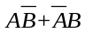或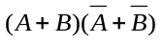 4．无关项 5．当前 6．状态方程 7．10
8．量化 9．分辨率 10．电阻和电容
二、选择题（本大题共10小题，每小题2分，共20分）
11．B 12．A 13．D 14．A 15．B 16．B 17．A 18．B 19．C 20．A
三、分析题（本大题共6小题，每小题8分，共48分）
21．（1）
∴Y₁=Y₂
（2）解：
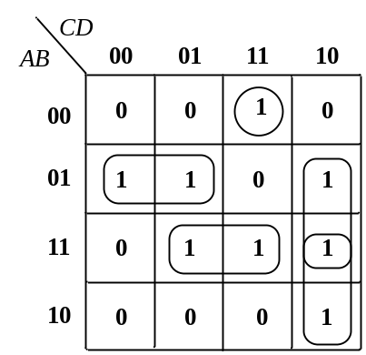
22．解：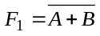 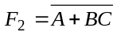 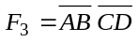 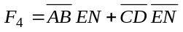
（每个式子2分）
23．解：
(1) （4分）
(2)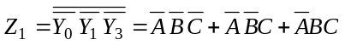
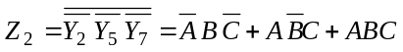
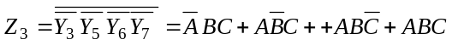 （4分）
24．解：
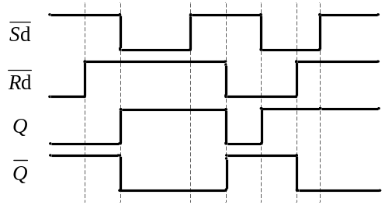 （8分）
25．解：
（1）驱动方程：（1分）
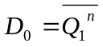，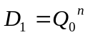
（2）状态方程（2分）
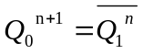，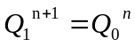
（3）状态真值表（2分）
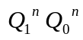 | 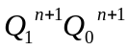
0 0  0 1  1 0  1 1 | 0 1  1 1  0 0  1 0

（4）状态转换图（2分）
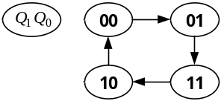
（5）功能：4进制计数器。（1分）
26．解：
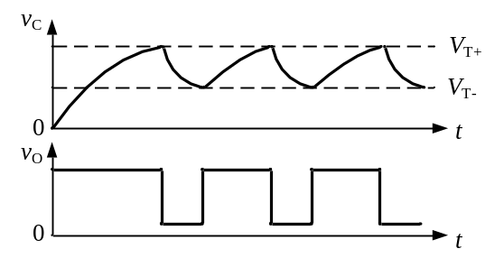
（8分）

四、设计题（本大题共2小题，每小题11分，共22分）
27．解：真值表如下所示
A | B | W | X | Y | Z
0 | 0 | 0 | 0 | 0 | 0
0 | 1 | 0 | 0 | 0 | 1
1 | 0 | 0 | 1 | 0 | 0
1 | 1 | 1 | 0 | 0 | 1
（3分）
表达式：
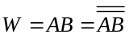，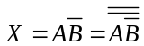，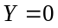，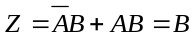 （4分）
由与非门和非门构成得逻辑图如下：
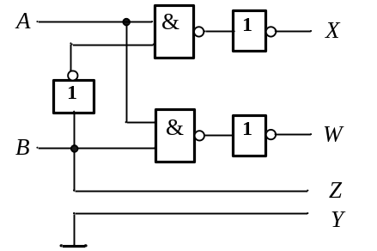 （4分）
28．解：
（1）进行加法计数实验时的电路连接如图，CP_{D}=“1”，CP_{U}接计数脉冲，RD=0，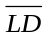接“1”，输出为Q₃、Q₂、Q₁、Q₀。（5分）
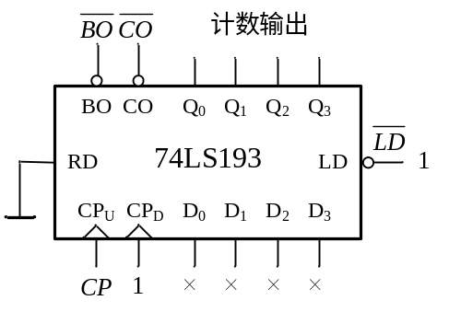
（2）（6分，其中图3分，状态转换图及其说明3分）
要求按8421编码十进制减法计数时，电路图下图所示，状态转换图为
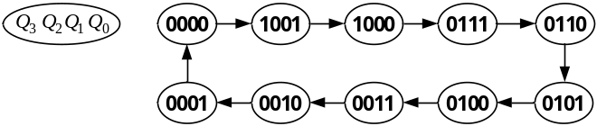
由功能表可知，74LS193是异步置数，因此当出现0000后，先出现1111，才能把计数器置成1001，随后开始减法计数，电路如图所示。
